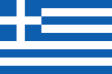
GRÉCKO

-je prímorský štát, ktorý obmýva Egejské more
-nachádza sa v južnej časti Balkánskeho polostrova
-pobrežie je veľmi členité (veľa ostrovov až 2000) – najväčší Kréta
-povrch:
-je prevažne hornatý
- pohoria: Pindos a Olympos
-nížiny sú na pobreží a v okolí riek
-podnebie:
-je subtropické, väčšina zrážok je v zime
-Vodstvo:
-významné rieky tu nepramenia ale pritekajú z iných štátov:
Marica-tvorí hranicu s Tureckom
Vardar(Axios) –ústi do Solúnskeho zálivu → využívajú sa na zavlažovanie v zime a na jar
Achelóos - najznámejšia
Rastlinstvo a živočíšstvo:
-pôvodné lesy boli vyrúbané, dnes sú tam väčšinou krovinaté porasty (suchomilné trávy
a byliny) – Macchie a FRYGANY
-poľnohospodárstvo:
RV:
-vinič, olivovník, citrusy, pšenica, tabak;
-výrobky: olivový olej, syr, jahňacina, víno, koňak → veľmi známe v celej Európe
ŽV:
-ovce, kozy, rybolov
NS:
-nemá dostatok, musí dovážať
-mramor !!!!!
- Strojársky-stavba lodí
-obyvateľstvo:
-väčšina žije pri pobreží,
Prevládajú Gréci
-menšiny: Turci a Macedónci
-vyznávajú pravoslávne náboženstvo
-hlavné mesto: Atény-pamiatky ako Akropola
-staroveké mestá: Solún(Thessaloniki), Atény, Olympia, Sparta, Mykény

Slepá mapa GRÉCKO
-do slepej mapy si vyznač čísla. (ak nemáš tlačiareň, pracuj s mapou v atlase a pozri si, kde do tejto mapy by si uvedené prvky vyznačil/a)

:
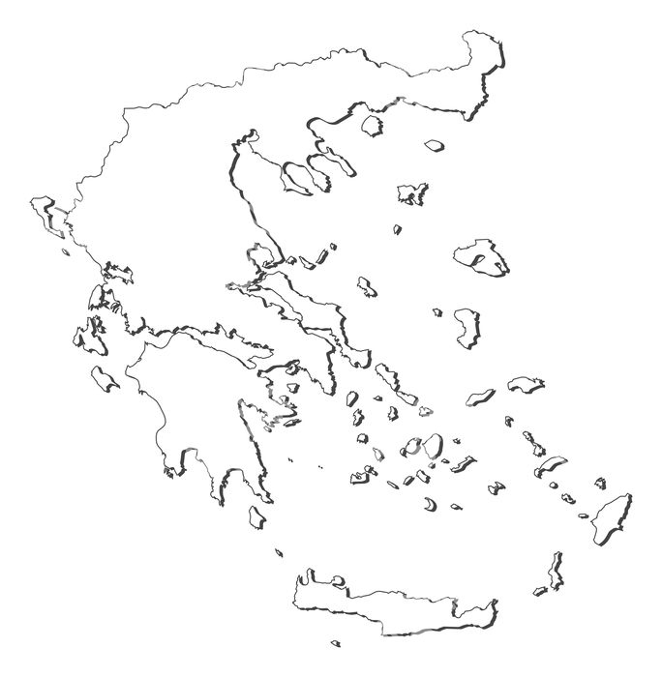
1
1-Atény
2-Peloponézsky polostrov
3.Chalkidiky (polostr.)
4.Kréta
5.Egejské more
6-rieka Marica

